Міністерство освіти і науки України
Тернопільський національний технічний університет імені Івана Пулюя

Кафедра комп’ютерних наук

Звіт
з лабораторної роботи № 1
на тему: «Знайомство з системою контролю версій Git»
з дисципліни:
«Об’єктно-орієнтоване програмування»

Виконав:
студент групи СНс-21
Василишин В. О.
Прийняв:
к.т.н. Готович В. А.

Тернопіль 2025
Мета: Набути практичного досвіду використання системи контролю версій Git.

Хід роботи

Вивчаю теоретичні відомості з лекції. Створюю акаунт та репозиторій GitHub. Це продемонстровано на рисунку 1.1.

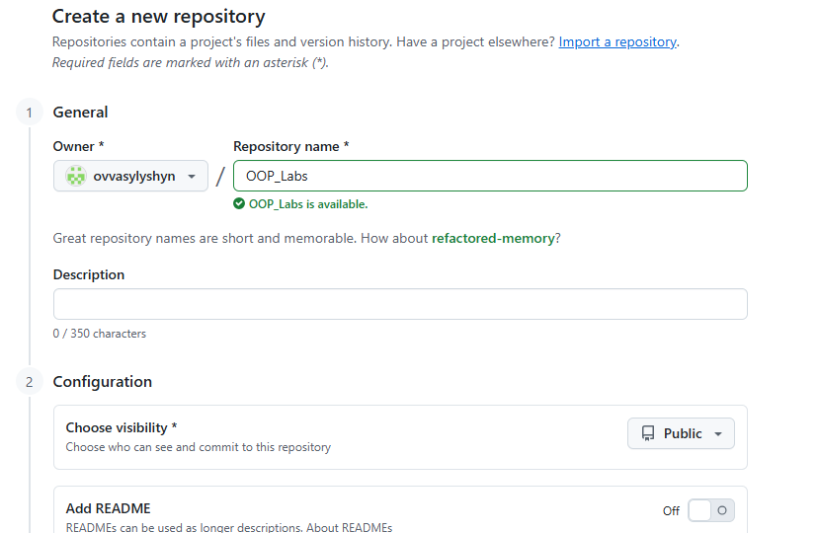
Рисунок 1.1 – Створений репозиторій

Надаю доступ до репозиторію викладачу, як це продемонстровано на рисунку 1.2.

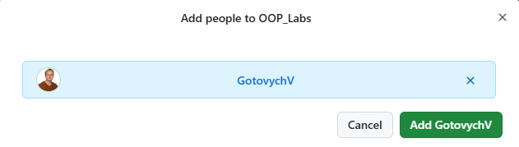
Рисунок 1.2 – Доступ до репозиторію
В середовищі Visual Studio створюю hello-world проєкт. Завантажую програмне забезпечення для системи контролю версій, налаштовую локальний репозиторій. Ініціалізую локального репозиторію командою git init, як це продемонстровано на рисунку 1.3.

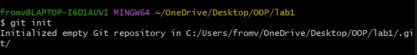
Рисунок 1.3 – Ініціалізація репозиторію

Створився службовий каталог .git, як це продемонстровано на рисунку 1.4.

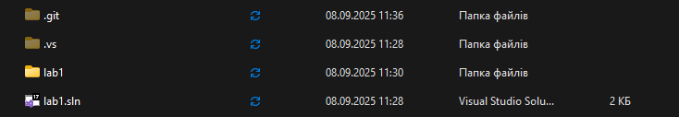
Рисунок 1.4 – Прихований каталог .git

Переглядаю статус локального репозиторію відповідною командою, як це продемонстровано на рисунку 1.5.

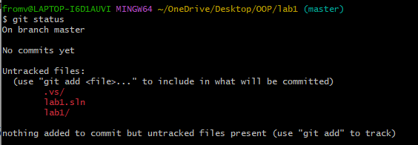
Рисунок 1.5 – Виконання команди git status

Створюю текстовий файл .gitignore, який розміщується у папці рішення і містить рядки з назвами каталогів, які не потрібно індексувати. Створений файл продемонстровано на рисунку 1.6.
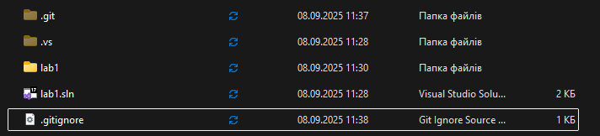
Рисунок 1.6 – Створений файл .gitignore

Додаю файли та переглядаю їх статус, як це продемонстровано на рисунку 1.7.

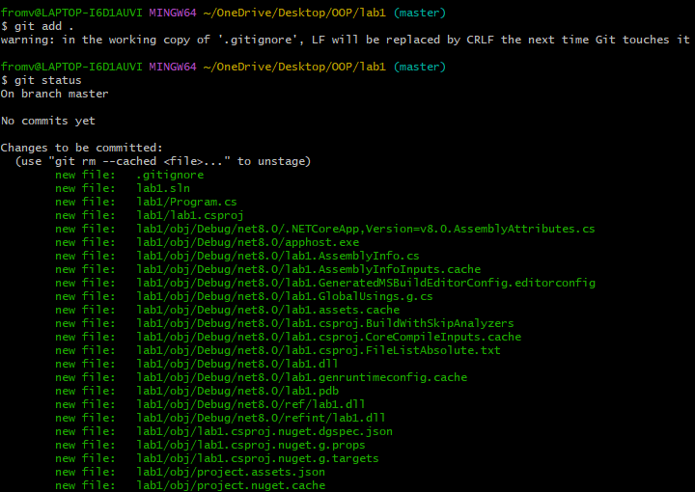
Рисунок 1.7 – Додано файли до індексування

Виконую коміт, додавши повідомлення про виконану роботу. Це продемонстровано на рисунку 1.8.

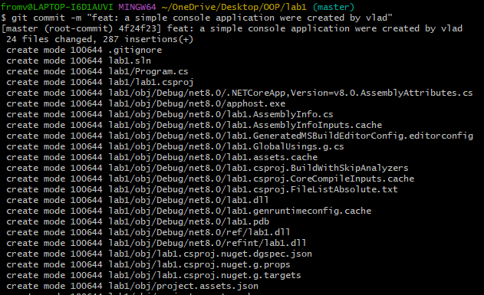
Рисунок 1.8 – Зроблено коміт

Переглядаю список комітів командою git log, як це продемонстровано на рисунку 1.9.

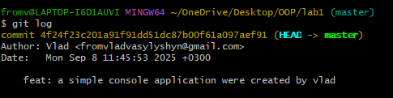
Рисунок 1.9 – Список комітів

Пов’язую свій локальний репозиторій із віддаленим. Результат подано на рисунку 1.10.

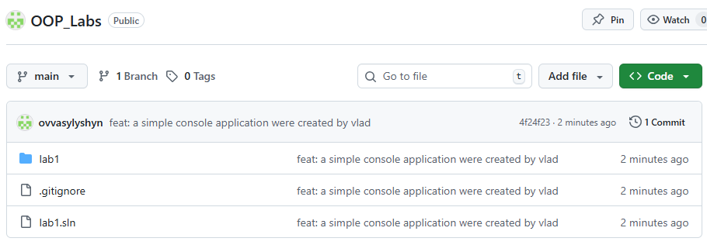
Рисунок 1.10 – Віддалений репозиторій
Додаю зміни в програмний код і виконую коміт, пуш у віддалений репозиторій, як це продемонстровано на рисунку 1.11.

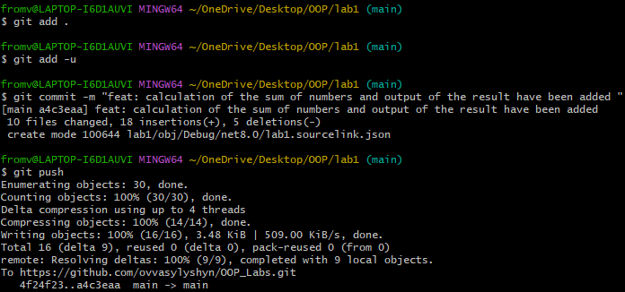
Рисунок 1.11 – Пуш змін у віддалений репозиторій

Після додавання в рішення усіх проєктів структура виглядає наступним чином (див. рисунок 1.12).

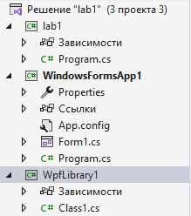
Рисунок 1.12 – Структура проєкту

Переглядаю список усіх комітів на GitHub, як це продемонстровано на рисунку 1.13.

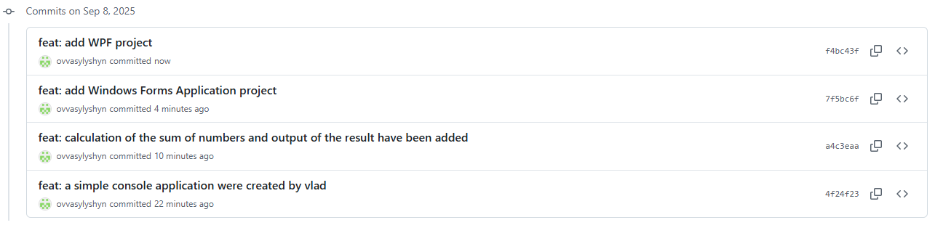
Рисунок 1.13 – Список усіх комітів

Виконую клонування репозиторію в новостворену папку, як це продемонстровано на рисунку 1.14.

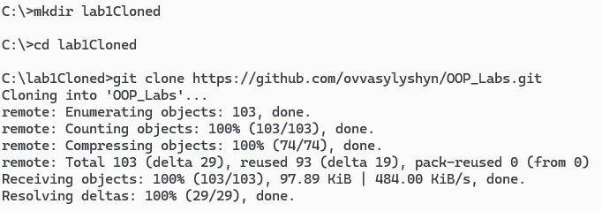
Рисунок 1.14 – Клонування репозиторію

Створено локальний репозиторій, виконано з’єднання із віддаленим, виконано коміти та клонування репозиторію.

Висновок: під час виконання лабораторної роботи набуто практичного досвіду використання системи контролю версій Git.

